**MINISTERU EDUCAȚIEI, CULTURII ȘI CERCETĂRII**

**UNIVERSITATEA DE STAT „ALECU RUSSO” DIN BĂLŢI**

**FACULTATEA DE ŞTIINŢE REALE, ECONOMICE ȘI ALE MEDIULUI**

**CATEDRA DE MATEMATICĂ ȘI INFORMATICĂ**

**TEHNOLOGIA „CLOUD” VIITORUL SOLUȚIILOR IT**

**REFERAT LA CURSUL INFORMATICA GENERALĂ**

**Autor:**

Studentul grupei IS12Z

**Colesnic Iulian**

**_____________**

**Conducător științific:**

**Olesea SKUTNIȚKI**

magistru, asist. univ.

_____________

**BĂLȚI, 2021**

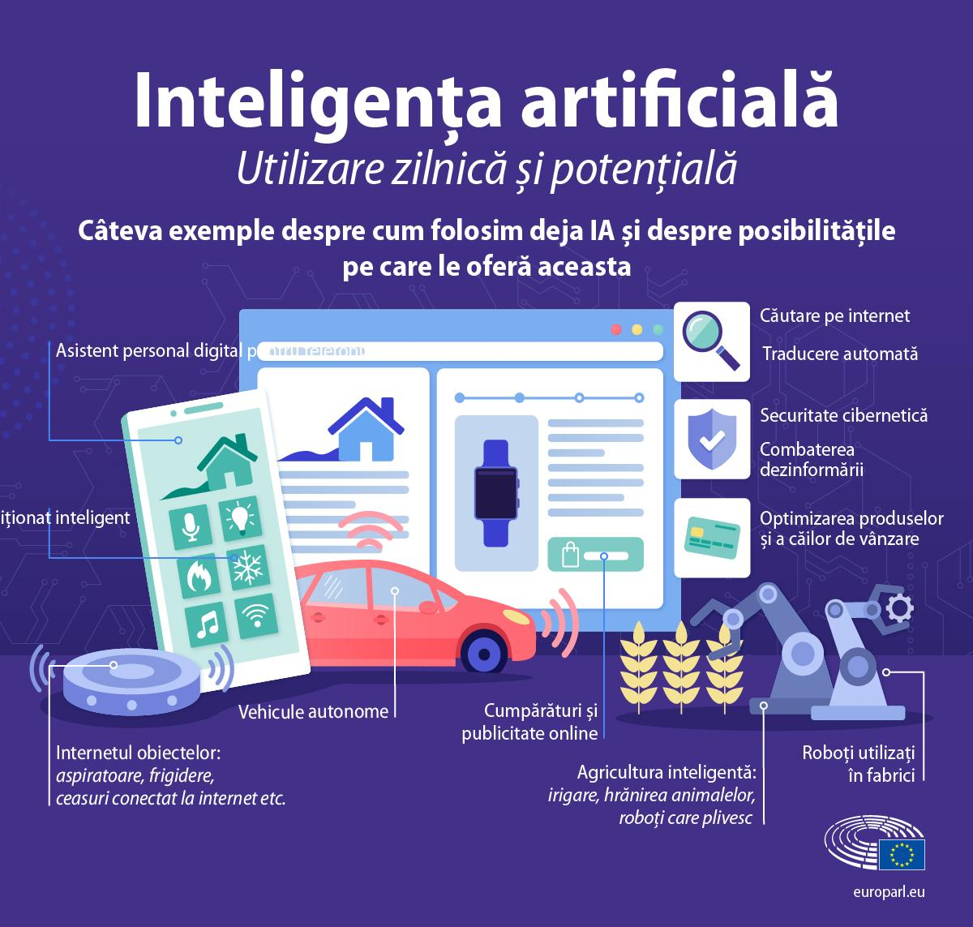**Test - commit**